海原一中2020-2021学年第一学期第二次月考
高二化学试卷
( 满分：100分 时间：100分钟)
一、选择题（每小题只有一个正确答案，每小题3分，共51分）
1. 下列关于强弱电解质的叙述错误的是（ ）
A.强电解质在溶液中完全电离，不存在电离平衡
B.在溶液中导电能力强的电解质是强电解质，导电能力弱的电解质是弱电解质
C.同一弱电解质的溶液，当温度、浓度不同时，其导电能力也不相同
D.纯净的强电解质在液态时，有的导电，有的不导电
2. 在298K、100kPa时，已知：
2 ⊿
⊿
⊿
则⊿与⊿和⊿间的关系正确的是( )
A.⊿=⊿+2⊿ B. ⊿=⊿+⊿
C. ⊿=⊿-2⊿ D. ⊿=⊿- ⊿
3.醋酸溶液中存在电离平衡CH₃COOH H⁺+CH₃COO⁻，下列叙述不正确的是（ ）
A.醋酸溶液中离子浓度的关系满足：c（H⁺）＝c（OH⁻）+c（CH₃COO⁻）
B.0.10 mol/L的CH3COOH溶液中加水稀释，溶液中c（OH⁻）减小
C.CH₃COOH溶液中加少量的CH₃COONa固体，平衡逆向移动
D.常温下pH＝2的CH₃COOH溶液与pH＝12的NaOH溶液等体积混合后，溶液的pH＜7
4.在室温下，下列等体积的酸和碱溶液混合后，pH一定大于7的是( )
A.pH=3的HNO3与pH=11的KOH溶液
B.pH=3的醋酸与pH=11的NaOH溶液
C.pH=3的硫酸与pH=11的NaOH溶液
D.pH=3的盐酸与pH=11的氨水
5.有一处于平衡状态的反应X（s)+3Y(g) 2Z(g)（正反应是放热反应）。为了使平衡向生成Z的方向移动，应选择的条件是( )
①升高温度 ②降低温度 ③增大压强 ④降低压强 ⑤加入正催化剂 ⑥分离出Z
A.①③⑤ B.②③⑤ C.②③⑥ D.②④⑥
6. 物质的量浓度相同的三种钠盐NaX、NaY和NaZ的溶液其pH依次为8、9、10，则HX、HY、HZ的酸性由强到弱的顺序是( )
A.HX、HZ、HY B.HZ、HY、HX
C.HX、HY、HZ D.HY、HZ、HX
7. 在25 ℃时，某溶液由水电离出的H⁺的浓度为1×10⁻¹² mol·L⁻¹，下列各组离子在溶液中有可能大量共存的是( )
A.K⁺ Na⁺ HCO₃ ⁻ Cl⁻ B.Fe²⁺ K⁺ NO₃⁻ SO₄²⁻
C.Na⁺ K⁺ Al³⁺ F⁻ D.NH₄⁺ SO₄²⁻ Cl⁻ NO₃⁻
8.反应A₂（g)+3B₂(g) 2C(g) ΔH=-92kJ/mol ,在一定温度下，向密闭容器中
充入1mol的A₂气体和3molB₂气体充分反应后，下列说法正确的是（ ）
A.反应放出的热量为92kJ B.反应放出的热量小于92kJ
C.反应放出的热量大于92kJ D.无法确定
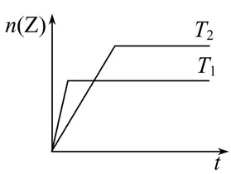
9.反应2X（g)+Y(g) 2Z(g)在不同温度下（T₁和T₂）产物Z的物质的量n（Z）与反应时间t的关系如图所示。下列判断正确的是( )
A.T₁<T₂，正反应为放热反应
B.T₁>T₂，正反应为吸热反应
C.T₁>T₂，逆反应为吸热反应
D.T₁<T₂，逆反应为放热反应
10. 下列问题与盐的水解有关的是（ ）
①NH₄Cl与ZnCl₂溶液可作焊接金属中的除锈剂 ②加热FeCl₃溶液颜色加深
③浓Na₂S溶液有臭味 ④实验室盛放Na₂CO₃溶液的试剂瓶不能用磨口玻璃塞
A.①②③ B.②③④ C.①④ D.①②③④
11.一定条件下反应2AB（g） A₂（g）+B₂（g）达到平衡状态的标志是（ ）
A.单位时间内生成n mol A₂，同时消耗2n mol AB
B.容器内，3种气体AB、A₂、B₂共存
C.AB的消耗速率等于A₂的消耗速率
D.容器中各组分的体积分数不随时间变化
12.白磷与氧可发生如下反应：P₄+5O₂=P₄O₁₀。已知断裂下列化学键需要吸收的能量分别为：
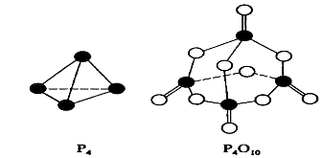
P—P a kJ·mol^{—1}、P—O b kJ·mol^{—1}、P=O c kJ·mol^{—1}、O=O d kJ·mol^{—1}。
根据图示的分子结构和有关数据估算该反应的△H，其中正确的是（ ）
A．（6a+5d－4c－12b）kJ·mol^{—1}
B．（4c+12b－6a－5d）kJ·mol^{—1}
C．（4c+12b－4a－5d）kJ·mol^{—1}
D．（4a+5d－4c－12b）kJ·mol^{—1}
13. 将等物质的量的X、Y气体充入某密闭容器中，在一定条件下，发生如下反应并达到平衡：
X（g)+3Y(g) 2Z(g) ΔH<0。当改变某个条件并维持新条件直至新的平衡时，下表中关于新平衡与原平衡的比较正确的是（ ）
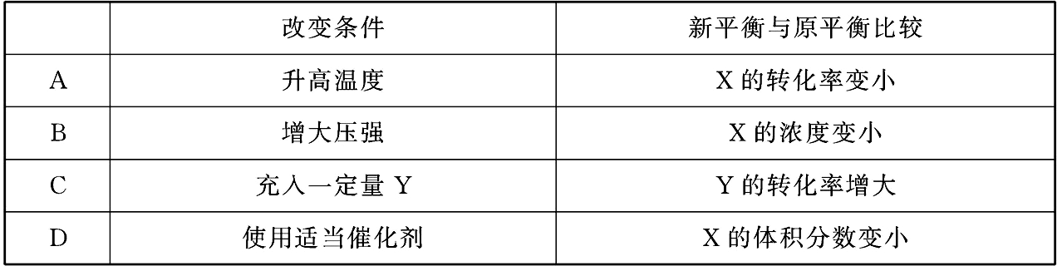
14. 在25℃时，将pH=11的NaOH溶液与pH=3的CH₃COOH溶液等体积混合后，下列关系式中正确的是 （ ）
A.c(Na⁺)=c(CH₃COO⁻)+c(CH₃COOH) B.c(H⁺)=c(CH₃COO⁻)+c(OH⁻)
C.c(Na⁺)＞c(CH₃COO⁻)＞c(OH⁻)＞c(H⁺) D.c(CH₃COO⁻)＞c(Na⁺)＞c(H⁺)＞c(OH⁻
15.高温下，某反应达平衡，平衡常数K＝。恒容时，温度升高，H₂浓度减小。下列说法正确的是（ ）
A．恒温恒容下，增大压强，H₂浓度一定减小
B．该反应的焓变为正值
C．升高温度，逆反应速率减小
D．该反应化学方程式为CO＋H₂OCO₂＋H₂
16. 有①Na₂CO₃溶液 ②CH₃COONa溶液 ③NaOH溶液各25 mL，物质的量浓度均为0.1 mol·L⁻¹，下列
说法正确的是（ ）
A.3种溶液pH的大小顺序是 ③＞②＞①
B.若将3种溶液稀释相同倍数，pH变化最大的是②
C.若分别加入25 mL 0.1 mol·L^{－1}盐酸后，pH最大的是①
D.若3种溶液的pH均为9，则物质的量浓度的大小顺序是③＞①＞②
17. 某密闭容器中发生如下反应：X(g)＋3Y(g)2Z(g) ΔH<0
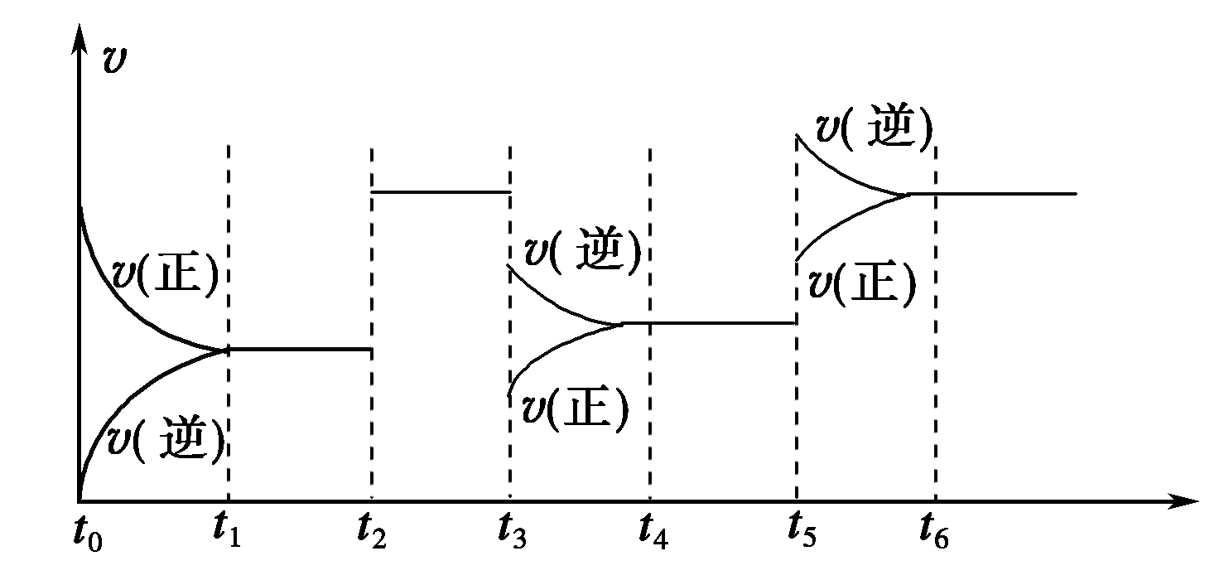
上图表示该反应的速率(v)随时间(t)变化的关系，t₂、t₃、t₅时刻外界条件有所改变，但都没有改变各物质的初始加入量。下列说法中正确的是（ ）
A．t₄～t₅时间内转化率最低 B．t₃时降低了温度
C．t₅时增大了压强 D．t₂时加入了催化剂
二．填空题 （共49分）
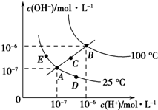
18.(每空2分 ，共8分)已知水的电离平衡曲线如图所示，试回答下列问题：
（1）图中ABCDE五点的K_{W}间的关系是
（2）若从A点到D点，可采用的措施是（ ）
a．升温
b．加入少量的盐酸
c．加入少量的NH₄Cl
（3）点B对应温度条件下，某溶液pH═7，此时，溶液呈（酸、碱、中性），点E对应的温度下，将pH=9的NaOH溶液与pH=4的H₂SO₄溶液混合，若所得混合溶液的pH=7，则NaOH溶液与H₂SO₄溶液的体积比为
（4）点B对应的温度下，若100体积pH₁=a的某强酸溶液与1体积pH₂=b的某强碱溶液混合后溶液呈中性，则混合前，该强酸的pH₁与强碱的pH₂之间应满足的关系是
19.(每空2分 ，共14分) 25 ℃时0.1 mol/L的醋酸溶液的pH约为3，当向其中加入醋酸钠晶体，等晶体溶解后发现溶液的pH增大。对上述现象有两种不同的解释：甲同学认为醋酸钠水解呈碱性，c（OH-）增大了，因而溶液的pH增大；乙同学认为醋酸钠溶于水电离出大量醋酸根离子，抑制了醋酸的电离，使c（H+）减小，因此溶液的pH增大。
（1）为了验证上述哪种解释正确，继续做如下实验：向0.1 mol/L的醋酸溶液中加入少量下列物质中的____________
（填写编号），然后测定溶液的pH（已知25 ℃时，CH₃COONH₄溶液呈中性）。
A.固体CH₃COOK B.固体CH₃COONH₄
C.气体NH₃ D.固体NaHCO₃
（2）若____的解释正确（填“甲”或“乙”），（1）中溶液的pH应____（填“增大”、“减小”或“不变”）。
（3）常温下将0.010 mol CH₃COONa和0.004 mol HCl溶于水，配制成0.5 L混合溶液，判断：
①溶液中共有____种粒子。
②其中有两种粒子的物质的量之和一定等于0.010 mol,它们是____和____。
③溶液中n（CH₃COO⁻）+n（OH⁻）-n（H⁺）=____mol
20. (第一空1分，其余每空2分 ，共13分) 滴定实验是化学学科中重要的定量实验．请回答下列问题：酸碱中和滴定--用标准盐酸滴定未知浓度的氨水．
（1）①酸式滴定管、碱式滴定管、温度计、量筒、玻璃棒、烧杯．若要进行中和滴定实验，还缺少的玻璃仪器是 。
②上述滴定过程中操作滴定管的图示，正确的是（ ）
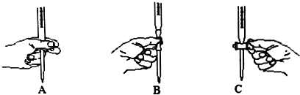
③若在接近滴定终点时，用少量蒸馏水将锥形瓶内壁冲洗一下，再继续滴定至终点，则所测得氨水溶液浓度 （填“偏大”、“偏小”或“无影响”）．在滴定实验中读取标准盐酸的体积时发现滴定前有气泡滴定后无气泡则所测得氨水溶液浓度 （填“偏大”、“偏小”或“无影响”）。
（2）在该滴定室验中应该选择的指示剂是 （填甲基橙，石蕊，酚酞）
判断滴定终点的依据是 。
（3）待测液浓度的计算表达式c（氨水）=
21.（14分）在一定体积的密闭容器中，进行如下化学反应：CO₂ (g)＋H₂ (g) ==CO(g)＋H₂O(g)，其化学平衡常数K和温度t的关系如下表：
回答下列问题：
（1）该反应的化学平衡常数表达式为K＝ 。（2分）
（2）该反应为 反应（填“吸热”、“放热”）（1分）。
（3）能判断该反应是否已达到化学平衡状态的依据是 。（3分）
a．容器中压强不变 b．混合气体中c(CO)不变
c．v正(H₂ )＝v逆(H2O) d．c(CO₂)＝c(CO)
（4）某温度下，平衡浓度符合下式：[CO₂][ H₂]＝[CO][ H₂O]，试判断此时的温度为____℃。（2分）
该温度时，可逆反应： CO₂ (g)＋H₂ (g)CO(g)＋H₂O (g)，在该容器内各物质的浓度变化如下：

计算：3～4 min时CO的浓度c₃ (3分)，CO₂ (g)的转化率 ，（3分）（c₃精确到小数点后面三位数）。

高二化学试题答案
一、选择题（每小题3分，共51分）
题号 | 1 | 2 | 3 | 4 | 5 | 6 | 7 | 8 | 9 | 10 | 11 | 12 | 13 | 14 | 15 | 16 | 17
答案 | B | A | B | D | C | C | D | B | C | D | D | A | A | D | B | C | D
二 填空题 （共49分）
18. （1）B＞C＞A=D=E； （2）c； （3）10：1；（4）pH₁+pH₂=14．
19.（1）B （2）乙 增大 （3）7
（4）CH3COO-和CH3COOH （5）0.006
20.(1)锥形瓶 A 无影响 偏高
（20）甲基橙 略
21.
答案：
(1)K
＝
[
CO
][
H
2
O
]
[
CO
2
][
H
2
]

(2)
吸热

(3)bc

(4)850

设
3
～
4

min
达到平衡时
CO
、
H
2
O
的浓度为
c₃
，
则
CO
2
和
H
2
的平衡浓度为
(0.200
－
c
3
)mol/L
和
(0.300
－
c
3
)mol/L
，

